# Json学习笔记

<https://www.json.cn/> json在线测试

<https://jsoneditoronline.org/> json在线测试

Json 操作 的jar 包 有 org.json 和 com.google.code.gson

下面为 依赖

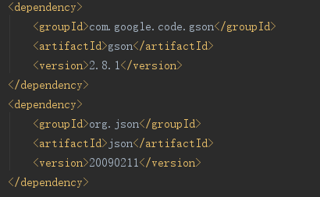

json的value 没有日期类型 用字符串描述日期类型

## org.json

**JSONObject 类**

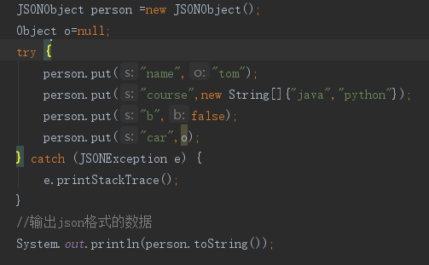

Map 构建json

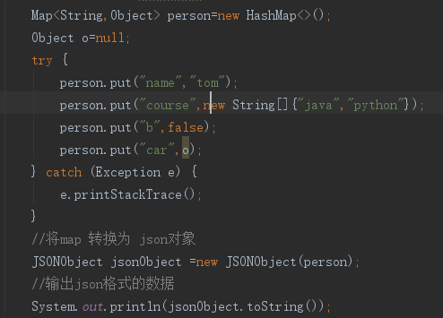

javaBean 构建json

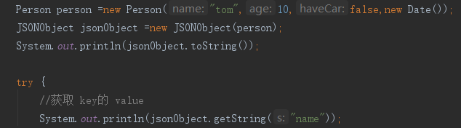

将 json字符串 转换为 json对象

利用这个 可以 读取 json文件 然后 转换为 JSONObject 对象

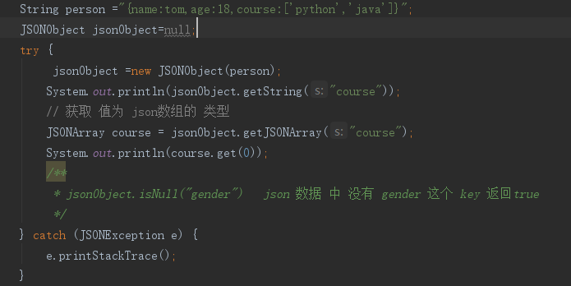

## com.google.code.gson

**Gson类**

将 javaBean 转换成json 串

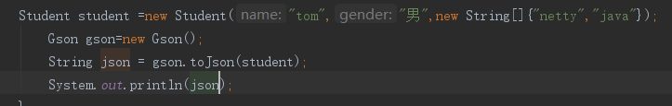

将json串 转换为相应的java对象

